Министерство образования Республики Беларусь

Учреждение образования«Белорусский государственный университет

информатики и радиоэлектроники»

Факультет Компьютерного Проектирования

Кафедра проектирования информационно-компьютерных систем

Дисциплина: Проектирование бизнес-архитектуры предприятия

**ОТЧЁТ**

к лабораторной работе

на тему

«Алгоритм решений»

Выполнили: Проверил:

ст. гр.314302 Толочко Т.К.

Фурсов А.В.

Минск 2024

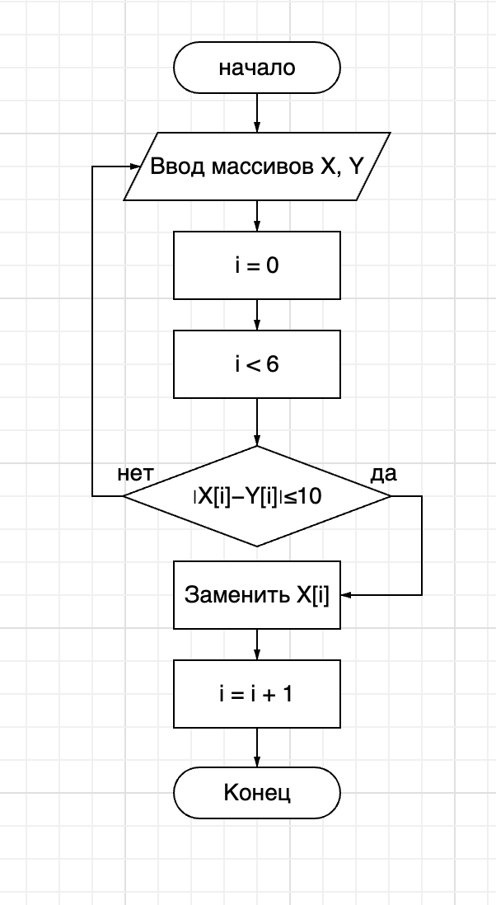

Рисунок 1.1 - Схема алгоритма

### **Расчет метрики Маккейба Метрика Маккейба (цикломатическая сложность):** Формула: V(G)=E−N+2*V*(*G*)=*E*−*N*+2, где:

* E – количество ребер (связей между блоками).
* N – количество узлов (блоков).

Для схемы:

* E=9*E*=9 (ребра между блоками).
* N=8*N*=8 (блоки).

Тогда:

**V(G)=9−8+2=3**

**Базисные независимые пути:**

1. Начало → Ввод → Инициализация → Цикл (i < 6) → Конец.
2. Начало → Ввод → Инициализация → Цикл (i < 6) → Проверка (|X[i] - Y[i]| ≤ 10) → Замена → Инкремент → Цикл.
3. Начало → Ввод → Инициализация → Цикл (i < 6) → Проверка (|X[i] - Y[i]| > 10) → Инкремент → Цикл.

### **Расчет метрики ДжилбаАбсолютная сложность**CL*CL* Количество условных операторов: 2 (цикл и проверка условия).

**Sa=2**

**Относительная сложность**cl**:**

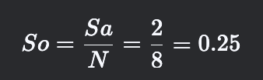

**Максимальный уровень вложенности**CLI*CLI***:** Максимальная вложенность: 1 (одно условие внутри цикла).

CLI=1

### **Расчет метрики граничных значенийАбсолютная граничная сложность**Sa*Sa***:** Количество граничных условий: 2 (условие цикла и условие замены).

Sa=2

**Относительная граничная сложность**So**:**

### 

### ****Таблица 1.1 - Итоговая таблица метрик****

| **Метрика** | **Значение** |
| --- | --- |
| Метрика Маккейба | 3 |
| Абсолютная сложность CL*CL* | 2 |
| Относительная сложность cl*cl* | 0.25 |
| Максимальный уровень вложенности CLI*CLI* | 1 |
| Абсолютная граничная сложность Sa*Sa* | 2 |
| Относительная граничная сложность So*So* | 0.25 |

ЗАКЛЮЧЕНИЕ

В ходе выполнения Индивидуальной практической работы №2 был разработан алгоритм для обработки массивов X и Y, в котором значения элементов массива X заменяются при выполнении условия ∣Xi−Yi∣≤10. На основе детализированной схемы алгоритма, соответствующей ГОСТ 19.701-90, были рассчитаны метрики сложности потока управления программы:

Метрика Маккейба показала, что цикломатическая сложность алгоритма равна 3, что указывает на наличие трех независимых путей выполнения программы. Метрика Джилба позволила оценить абсолютную и относительную сложность алгоритма, а также уровень вложенности условных операторов. Результаты показали, что алгоритм имеет низкую сложность (cl = 0.25) и минимальный уровень вложенности (CLI=1). Метрика граничных значений подтвердила, что алгоритм имеет два граничных условия (Sa=2,So=0.25), что соответствует простой структуре программы.

Все рассчитанные метрики свидетельствуют о том, что алгоритм является простым, легко читаемым и поддерживаемым.